Tarea: Instalación JDK

Módulo: Despliegue de aplicaciones Web

Alumno: Brais Bea Mascato

1. **Instalar Java JDK 8:**

Comandos:

sudo apt update

sudo apt install openjdk-8-jdk -y

Java -version

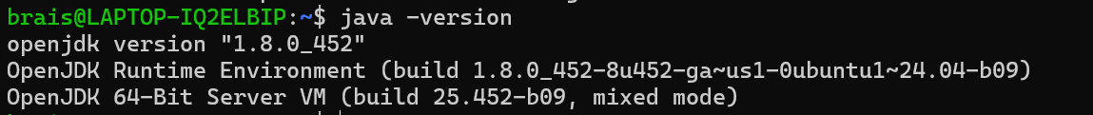

**2. Crear usuario para WildFly**

Comandos:

sudo useradd -r -s /sbin/nologin wildfly

cd /opt



**3. Descargar e instalar WildFly 26.1.3 Final**

wget <https://github.com/wildfly/wildfly/releases/download/26.1.3.Final/wildfly-26.1.3.Final.zip>

sudo unzip wildfly-26.1.3.Final.zip

**4. Crear archivos de configuración de systemd:**

**Archivo de servicio wildfly.conf:**

**Archivo de servicio systemd:**

**Levantamos el servidor y lo comprobamos:**

